学生心理健康教育与咨询服务指南
一、心理健康教育中心简介
铜仁职业技术学院心理健康教育中心成立于2005年1月，是我院心理健康教育与咨询工作的职能机构，在学院党委和学生工作部的指导下负责统筹安排、计划和实施全院学生心理健康工作。
中心以促进学生健康发展和顺利成长，引导和帮助学生提高心理健康水平，增强社会适应能力为宗旨。通过开设心理健康教育专门课程、举办心理讲座和沙龙、提供专业心理测试、进行心理咨询、开展心理拓展训练等多种途径帮助学生摆脱心理困扰、快乐成长。
中心现有专职人员有5名，兼职人员6名。其中，心理学、教育学专业博士研究生3名（含一人在读），硕士研究生8人，国家二级咨询师6人。建立起了较为完善的设备和设施，接待室、测评室、辅导室等场所一应俱全，并引进了一套先进的大学生心理测试与档案管理系统，为科学开展心理健康教育工作提供了有力支持。
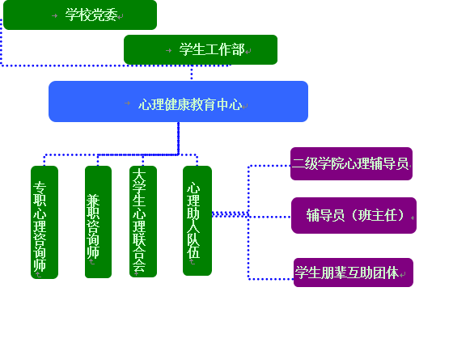
- 工作队伍
心理健康教育队伍：
教师队伍：专、兼职心理咨询师，心理辅导员和辅导员（班主任）队伍。
学生队伍：大学生心理联合会（学生管理队伍），朋辈心理辅导员、班级心理委员、寝室心理气象员、心理协会（社团）队伍。
三、心理健康教育中心服务项目
（一）心理健康教育服务
1. 举办心理健康专题讲座。
2. 开展辅导员、学生管理干部、心理委员等相关人员的心理技能培训。
3. 组织心理健康教育活动。
4. 编写心理健康宣传材料。
5. 编辑出版心理健康报。
6. 指导学生心理团体活动。
（二）心理咨询服务
1. 开展个体咨询、团体咨询、电话咨询、网上咨询等。
2. 进行学生心理危机干预。
（三）心理测试服务
1. 开展新生心理健康普查。
2. 建立学生心理档案。
3. 提供智力、人格等60多种专业心理测试。
（四）心理健康宣传平台
1. 铜仁职院心理健康网（https://www.trzy.edu.cn/sites/html/xljk/）。
2. 铜仁职院心理健康微信公众号（铜职润心驿站）。
四、心理咨询预约方式
铜仁职业技术学院心理健康教育中心承担面向全校学生的心理健康咨询服务。以个体心理咨询、团体心理咨询、心理素质拓展训练等方式，为有需要的学生提供免费服务。心理咨询在安全、舒适的环境中进行，咨询师协助来访者确定所存在问题，并引导其动用自身的资源解决问题。中心办公室设在图书馆3-12，办公时间段为每周一至周五8：30-12：00，下午14:00-17:00，有需要的同学可以在办公时间段内通过以下三种方式进行预约：
- 电话预约：拨打中心心理咨询预约电话 6909205。
- 现场预约：直接来图书馆3-12预约。
- 网上预约：通过添加QQ号1529957033，通过留言进行预约。
我们诚挚的欢迎您的到来，对每一位来访者，心理咨询师将遵守保密原则。心理咨询是一趟自我探索之旅，欢迎您跟我们一起展开这旅程！

